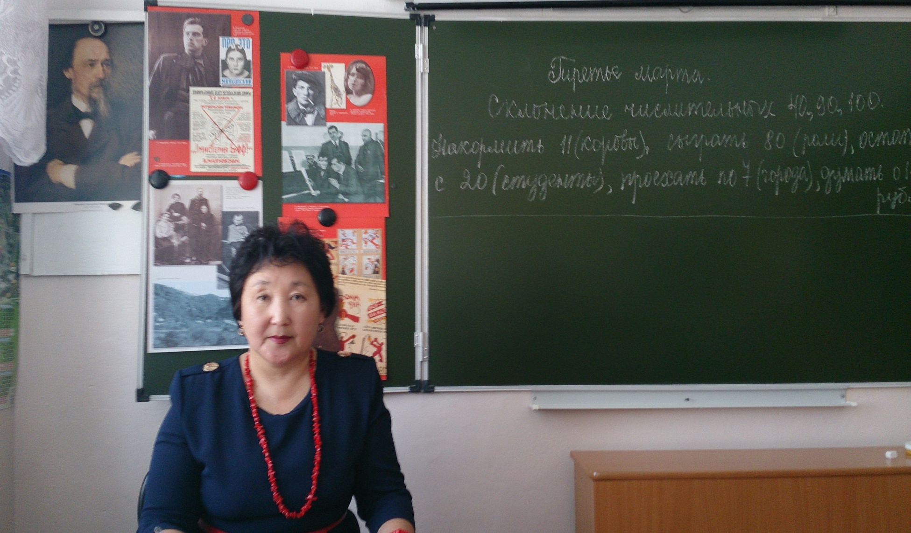Роза Дугур-ооловна Кужугет,

учитель русского языка и литературы

Муниципального бюджетного общеобразовательного учреждения

Средней общеобразовательной школы № 2 города Кызыл

Как удалось Васютке выжить в тайге?

По рассказу «Васюткино озеро» В. П. Астафьева

Кызыл 2016

**Тема**: Как удалось Васютке выжить в тайге? По рассказу «Васюткино озеро» В.П. Астафьева.

**Тайга, наша кормилица, хлипких не любит.**

**В. П. Астафьев.**

**Цели урока:**

**Ι.Образовательные**: формировать умение анализировать текст художественного произведения; развивать умение выражать свои мысли, оценивать поступки героя, делать выводы;

**ΙI. Развивающие:** развивать устную речь учащихся, навыки анализа образа литературного героя, развивать умения обобщать изученное.

**ΙII. Воспитательные:** помочь учащимся задуматься, как человеку выйти из трудной ситуации, как пробудить в себе готовность бороться со страхом, робостью; воспитывать твёрдость духа и силу воли, бережное отношение к природе.

**Личностные УУД**: развитие самостоятельности и личной ответственности за результаты своей деятельности; формирование уважительного отношения к иному мнению, доброжелательности; стремление человека к познанию окружающего мира на основе опыта, накопленного многими поколениями; осознание значения семьи в жизни человека;

**Метапредметные результаты:**

**– регулятивные УУД:** самостоятельное формулирование темы и цели урока, преследование ее до конца занятия;

**– познавательные УУД**: умение осознавать значимость чтения для дальнейшего обучения, понимать цель чтения; излагать содержание прочитанного текста сжато, выборочно;

**– коммуникативные УУД:** аргументация своего мнения; умение договариваться, находить общее решение; владение монологической и диалогической формами речи.

**Тип урока**: урок обобщения

|  |  |  |  |
| --- | --- | --- | --- |
| **Этапы урока** | **Действия учителя** | **Действия учащихся** | **Универсальные учебные**  **действия** |
| I. Оргмомент. | Приветствие. Психологический настрой детей. | | **Личностные:** пожелать доброго настроения всем, настроить себя на учебную деятельность |
| II. Актуализация знаний.  **III.Формулирование проблемного вопроса и целиурока**. | - А какая она тайга?  (проверка домашнего задания)  Выписать описание тайги из текста.  - Что     скрывает в себе тайга?  -- Какие рассказы охотников Васютка вспомнил, когда заблудился в тайге?  -Прочитайте эпиграф нашего урока. Как вы понимаете значение этих слов?  - Как вы думаете, о ком будем говорить на уроке?   - Опираясь на тему, сформулируйте цели нашего урока.  Почему удалось выжить Васютке? (создать проблемную ситуацию)  - Я приглашаю вас пройти по тайге вслед за Васюткой. | - Тайга… Без конца и края тянулась она во все стороны, молчаливая, равнодушная. С высоты она кажется огромным темным морем.  Лес в тайге стоит неподвижно тихий в своей унылой задумчивости, такой же редкий, полуголый, сплошь хвойный. Лишь кое-где виднеются хилые березки с редкими желтыми листьями.Да, лес был такой же. И всё же от него веяло чем-то чужим».  Тайну, загадку, силу, мощь, величие.  - Страшные рассказы о том, что блуждают люди в лесу и погибают иногда.  В тайге выживают не слабые, а сильные люди.  - О главном герое рассказа Васютке.  Как Васютке удалось выжить и спастись в страшной тайге, откуда даже взрослые не возвращаются иногда?  Какие умения пригодились ему в тайге? | **Познавательные:** уметь осознавать значимость чтения для дальнейшего обучения, понимать цель чтения; излагать содержание прочитанного текста выборочно.  **Коммуникативные:** формировать умение аргументировать своё мнение  **Регулятивные:**самостоятельно формулировать тему и цели урока  **Коммуникативные:** владеть монологической речью |
| IV. Углубление знаний по теме.  **Работа в группах.**  **Работа 1 группы**  **Физминутка**  **Работа 2 группы**  **Третья группа**  **Четвертая группа.**  **Пятая группа.**  **Учитель** | - В какое время года происходит действие рассказа? Найдите строчки.  -С какой целью Васютка отправился в тайгу? Сколько дней он провел в ней?  -О чем напомнила мать перед дорогой? Почему с матерью не поспоришь?  - С чего начинается его путь?  На предыдущем уроке каждая группа получила задание: как проходит каждый день Васютки?  **День первый.**  Вопросы: - Что он знает о кедровке? Почему, прицелившись на нее, не спустил курок? Какой закон тайги он знал?  - Как удалось Васютке заманить и подстрелить глухаря?  - Почему автор ввел образ собаки в данный эпизод?  **Вывод:** охотничий азарт и страсть,может быть, и жадность превратили Васютку в животное. Собаке уподобился, чтобы перехитрить глухаря. Облик человеческий потерял  - Как он рассуждает о дальнейшем действии после потери затесей? (рассуждает вслух,подбадривает себя)  - Когда он понял, что заблудился? - Что символизирует паутина, изображаемая автором? (Сравнение: муха и мальчик – пленники)  **Вывод:** Васютка заблудился потому, что нарушил таежные законы, а тайга живет своей собственной жизнью. Глухарь наказывает мальчика за ненужное убийство.  -Как провел Васютка одинокую ночь в тайге? Какие черты характера Васютки проявились?  -  Как вы думаете, страшно ли было Васютке?(корень -выворотень)  -Мальчик понял, что теперь надеяться не на кого – далеко ушел в тайгу. И выживет ли он, выберется ли из тайги – зависит теперь только от самого себя. Теперь он много думает, старается выбраться из тайги осознанно.  **Второй день**  - С какой целью Васютка разговаривал с белкой?  **-**Что он искал, находясь на дереве?  -Почему заволновался мальчик, увидев траву и болото?  - Какие чувства испытал Васютка, увидев воду: радость, огорчение, отчаяние?  -Почему удивило и обрадовало мальчика наличие белой рыбы в озере?  -Как Васютка узнал о предстоящей плохой погоде?  -Почему Васютка вспомнил Ольгу Федоровну, свою учительницу?  Почему вспомнил он слова дедушки: «Погасла звезда-значит, жизнь чья-то оборвалась»  - Падающая звезда – это символ предупреждения от опасности  **Третий день**  - Когда зародилась у мальчика мысль, что озеро проточное?  - Как отнесся Васютка ко второму глухарю? Почему не стал охотиться, ведь птица была совсем рядом?  - Куда он направлялся?  - Как провел мальчик третью ночь? Найдите строчки и выразительно прочитайте  **Четвертый день**  - Почему гудок слышится с обратной стороны, с озера?  - Какое чувство охватило Васютку при встрече с рекой после четырёх дней скитания по тайге?Докажите словами текста.  - Что удивило Васютку, когда он глядел в воду Енисея? Только ли внешне изменился мальчик?  -Почему пассажирский теплоход не забрал его? Как об этом говорит Васютка?  **Пятый день**  **-**  Что предпринял Васютка для своего спасения, увидев рыбосборочный бот?  - Вернемся к эпиграфу нашего урока. Почему отец и дед считали тайгу кормилицей? Как природа и знание законов тайги способствовали этому? ( в лесу он нашел и пищу, и кров)  Отцы передали накопленную веками мудрость своему сыну. А он на деле доказал и недаром вспоминал все время мать, отца, дедушку, рыбаков. И Васютка передаст свои знания своим детям.  Вывод:  - Какими знаниями владел Васютка?  Вернемся к началу урока и схематично нарисуем путь Васютки. | «…оборвал листок календаря и с радостью отметил, что до первого сентября осталось всего десять дней».  За шишками. Ближние кедры уже обколотил.5 неполных дней  Ты от затесей далеко не отходи – сгинешь. Хлеба взял ли собой? «На вот краюшку. Не задавит она тебя. Спокон веку так заведено, мал ещё таёжные законы переиначивать».  с затесей  “Удивительно чуткий клюв у кедровки: пустые орехи птица даже не вынимает из гнёздышка”, Питается насекомыми, разносит по тайге семена кедра  Беречь патроны: крепко вбит в сибиряков отроду.  Краткий рассказ ученика  Ответы детей.  - Страх начал давить сильнее, но он говорил: «Ничего ,сейчас посоображаю и найду дорогу» «Ладно не робей» «Не робей. « Найдем избушку. Шагом марш!»- командовал себя.  Муха попала в паутину. Он не могла вырваться из неё. Мальчик чувствовал пленником леса.  “Васютка ещё не знал, что страшное в жизни часто начинается очень просто”  Краткий рассказ учеников  - разведение костра  - таёжное блюдо из глухаря  - запас пищи и дров  Ночью страшно не только маленькому человеку, но и взрослому. Его не надо стыдиться. Надо стараться перебороть страх. Найти какой-то выход.  «Пронесся сдуру за глухарем и заблудился, сбегала бы к нашим, рассказала бы маме, она, наверное,ревет». (Чувствует вину перед матерью)  Лиственный лес обычно тянется по берегам реки  Трава растет вблизи больших водоемов. Болото чаще всего бывает у берегов озер.  Поглядел на кровянистое небо и с тревогой поговорил: Ветер завтра будет. А вдруг еще с дождем?  «…Эх, сейчас бы Ольгу Федоровну увидеть…. Весь табак вытряхнул бы»  Утка приплыла-есть тугун, озеро проточное.  Ответы детей. Теперь он знает, к чему может привести необдуманный шаг.  Далеко впереди увидел желтую бороздку лиственного леса.  Пошел дождь… …отковырнул маленький кусочек от черствой краюшки и, чтобы продлить удовольствие, не проглотил его сразу, а начал сосать….  Гудок отражается на ближнем водоеме.  Чувство радости, восторга  -Енисеюшко! Славный, хороший…  «Из воды на него глянул парнишка с заострившимися скулами…. Ну и дошёл же ты, дружище!»  Ответы детей.  Разжёг сильнее костёр, кричал и звал, стрелял из ружья.  Вот Васютка спасен!  Тайга – кормилица (ответы детей). В тайге выживают только смелые, мужественные люди. Таким является и Васютка. В трудной ситуации взял себя в руки и нашел выход, опираясь на свои знания, смекалку.  Знания о жизни тайги, умение рассуждать и искать выход из положения, умение определить стороны света, найти в лесу реку, выбрать направление выхода из тайги | **Познавательные:** создание благоприятной атмосферы заинтересованности; работа над формированием логических умений: анализ, сравнение, обобщение, построение цепочек рассуждений  **Предметные:** формировать умение анализировать текст; развивать умение выражать свои мысли, оценивать поступки героя, делать выводы;  **Коммуникативные:** уметь аргументировать свое мнение.  **Познавательные**: понимать цель чтения; излагать содержание прочитанного текста сжато, выборочно  **Предметные:** развивать навыки анализа образа литературного героя и умения обобщать изученное.  **Коммуникативные:** формировать умение аргументировать своё мнение, договариваться, находить общее решение; владеть монологической и диалогической формами речи;.  **Личностные**: формировать уважительное отношение к иному мнению; уметь слушать и слышать других, применение знаний в жизни  **Предметные:** уметь выбирать главную информацию и сжато пересказать, уметь анализировать и обобщать  **Коммуникативные:**  развивать умение высказывать своё мнение о прочитанном.  **Личностные**: формировать уважительное отношение к иному мнению;уметь слушать и слышать других,  **Предметные:** воспитывать чуткое отношение к художественному слову; развитие умения формулировать и доказывать свою точку зрения;  **Личностные:**стремление человека к познанию окружающего мира на основе опыта, накопленного многими поколениями;  **Личностные:** стремление человека к познанию окружающего мира на основе опыта, накопленного многими поколениями  **Предметные:** развивать умение анализировать текст, умение выражать свои мысли, оценивать поступки героя,сравнивать, обобщать, делать выводы  **Личностные:** развить творческих, речевых способностей учащихся  **Личностные:**формирование логических умений, развитие умения с достаточной полнотой и точностью выражать свои мысли.  **Познавательные:**развитие внимания учащихся, построение логической цепи рассуждений  **Коммуникативные:** контроль, коррекция, оценка действий партнёра, умение с достаточной полнотой и точностью выражать свои мысли  **Познавательные:**развитие внимания учащихся, построение логической цепи рассуждений,  **Личностные:** стремление человека к познанию окружающего мира на основе опыта, накопленного многими поколениями  **Познавательные:** развитие внимания учащихся, построение логической цепи рассуждений |
| Дом - Тайга: Глухарь (ненужное убийство) - 5 неполных дней в Тайге – Лесное озеро (зеркало души) - Енисей (спасение)- Дом  Родной очаг Васютка- пленник леса очищение от греха: дождь-очищение Родной очаг  Наблюдательность  Самообладание  Умения и навыки (опыт)  Выносливость  Сила воли  -Чему учится Васютка, проходя через испытания?  1. Он изменился внешне, но изменения произошли и во внутреннем мире. Васютка за эти дни повзрослел, научился ценить то, что раньше считал обыденным, незначительным для себя.  2. Он не сломлен трудностями, выстоял и преодолел все преграды. И стал совершенно другим человеком! | | | |
| **V. Рефлексия** | Оцените работу своих одноклассников | - понравилась, потому что …  -мне показалось недостаточным то, что … |  |
| **VI. Домашнее задание** | Сочинение. Чему научились мы у Васютки? |  |  |

**Литература:**

1. Рассказ В.П. Астафьева «Васюткино озеро»

2. Учебник «Литература 5 класс» в 2-х частях, издательство «Просвещение», 2014, рекомендован Министерством образования и науки Российской Федерации. Авторы: В.Я. Коровина, В.П. Журавлев, В.И. Коровин.

3. Н.В.Егорова. Поурочные разработки по литературе. 6 класс. М.: «ВАКО», 2003.

4. Интернет – ресурсы.